sahibindex Kiralık Konut Piyasası Görünümü

Yıllık kira artışında düşüş devam ediyor

Şubat 2024

İşbu rapor; sahibinden.com’da Emlak kategorisindeki ilan verenlerin ilanlarda belirttiği bilgilere dayanarak,Bahçeşehir Üniversitesi Ekonomik ve Toplumsal Araştırmalar Merkezi – Betam ile yapılan işbirliği sonucunda hazırlanmıştır.
Rapor içeriğinin doğruluğu ve güncelliği konusunda sahibinden.com’un ve BETAM’ın herhangi bir sorumluluğu bulunmamaktadır.
Kiralık Konut Piyasası
- Kiralama fiyatları analizi
- Kiralık konut piyasası arz-talep analizi
  - Kiralık konut arzı
  - Kiralık konut talebi
  - Yayından kaldırılan ilan sayılarının ilan sayısına göre analizi
  - Yayından kaldırılan ilanların yaşam sürelerine göre analiz

İÇİNDEKİLER

sahibindex
Kiralık Konut Piyasası Görünümü

Şubat 2024
KİRA ARTIŞINDA DÜŞÜŞ DEVAM EDİYOR

Özet

Türkiye genelinde ve üç büyükşehirde aralıktan ocağa cari kira fiyatlarındaki artışın aylık enflasyondan daha düşük olması sonucu enflasyondan arındırılmış (reel) kira fiyatları düşmüştür. Geçtiğimiz ay İstanbul'da beş, İzmir’de ise dört aydan sonra ilk kez yükselen reel kira fiyatları bu ay tekrar düşüşe geçmiştir. Ankara’da düşüş trendi ise altıncı ayına girmiştir. Reel fiyat gelişmelerine bağlı olarak reel fiyatlarda yıllık artış oranı ülke genelinde yüzde 9,5’e, İstanbul’da yüzde 0,8’e, Ankara’da yüzde 47,9’a, İzmir’de ise yüzde 22’ye gerilemiştir. Benzer şekilde, cari kira fiyat artış oranları da düşmektedir. Türkiye genelinde ortalama kiralık konut ilan m² fiyatındaki yıllık artış oranı ocakta yüzde 80,5’e gerilemiştir. Ocak ayında ülke genelinde ortalama kiralık konut ilan m² fiyatı 138,2 TL'dir. Yıllık kira artış oranı İstanbul’da yüzde 66,2’ye, Ankara’da yüzde 143,9’a, İzmir’de ise yüzde 101,2’ye düşmüştür. Ortalama kiralık konut ilan m² fiyatları İstanbul’da 179,7 TL, Ankara’da 125 TL, İzmir’de ise 153,9 TL’dir.

Kiralık konut talep göstergesi aralık ayına kıyasla yüzde 13,3, geçen yılın ocak ayına kıyasla ise yüzde 1 artmıştır. Kiralık konut piyasasında bir canlılık göstergesi olarak kullandığımız kiralanan konut sayısının kiralık ilan sayısına oranı ülke genelinde ve üç büyükşehirde yükselmiştir. Hem kiralık ilan sayısının hem de kiralanan konut sayısının azaldığı görülmekte olup, ikincinin ilkinden daha hızlı artması sebebiyle bu oran yükselmiştir. Öte yandan, kiralık konut piyasasındaki bir diğer canlılık göstergesi olan ve kiralık ilanlarının ne kadar süre yayında kaldığını ölçen, kapatılan kiralık ilan yaşı ülke genelinde ve üç büyükşehirde uzamıştır.

Kiralık Konut Piyasası
- Kira fiyatları analizi
Reel kirada azalış
Türkiye genelindeki reel kira endeksi (2017 Eylül=100) haziranda 216,2 ile zirve yaptıktan sonra temmuzdan itibaren azalırken beş aydan sonra aralık ayında bir miktar artış göstermişti. Ocak ayında ise azalış kaldığı yerden devam etmiştir. Aralıktan ocağa ortalama cari kira fiyatları yüzde 4,1 artarken TÜFE’nin aynı dönemde yüzde 6,7 artması sonucu reel kira fiyat endeksi 4,2 puan azalarak 170,8 olmuştur. Buna göre 2017 Eylül ayındaki referans dönemine kıyasla ülke genelinde ortalama reel kira seviyesi yüzde 70 yukarıdadır (Şekil 1).

Şekil 1: Türkiye genelinde reel kira endeksi (2017 Eylül=100)
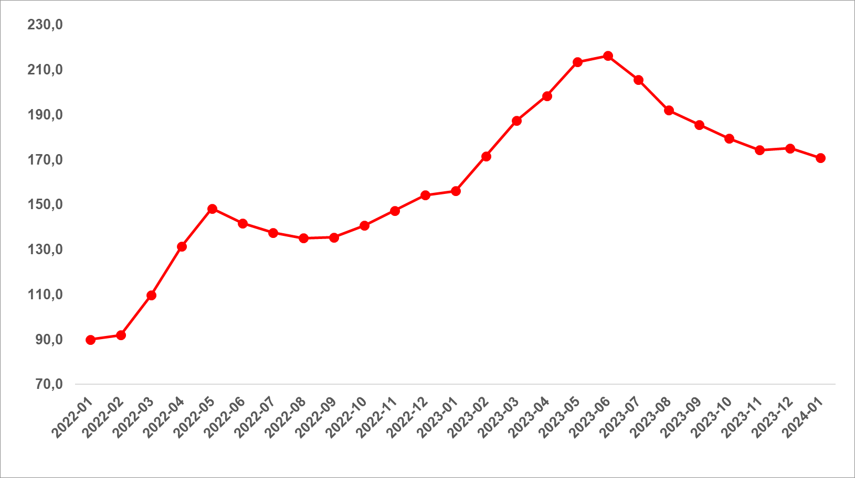
Kaynak: sahibinden.com, Betam

Reel kira üç büyükşehirde düştü
Reel kira fiyat endeksi İstanbul’da ve İzmir’de beş aylık düşüşten sonra aralık ayında bir miktar artmıştı. Ocak ayında ise üç büyükşehirde düşüş devam etmiştir (Şekil 2). Endeks İstanbul’da 5,1 puan, Ankara’da 2 puan, İzmir’de ise 1,7 puan düşmüştür. Buna göre endeks ocak ayında İstanbul’da 172,6, Ankara’da 229,4, İzmir’de ise 191,2 olmuştur. Bu gelişmeler reel ortalama kiranın referans dönemimiz olan 2017 Eylül’e kıyasla İstanbul’da yüzde 72,6 Ankara’da yüzde 129,4, İzmir’de ise yüzde 91,2 oranında yüksektir.
Şekil 2: Üç büyük ilde reel kira endeksi (2017 Eylül=100)
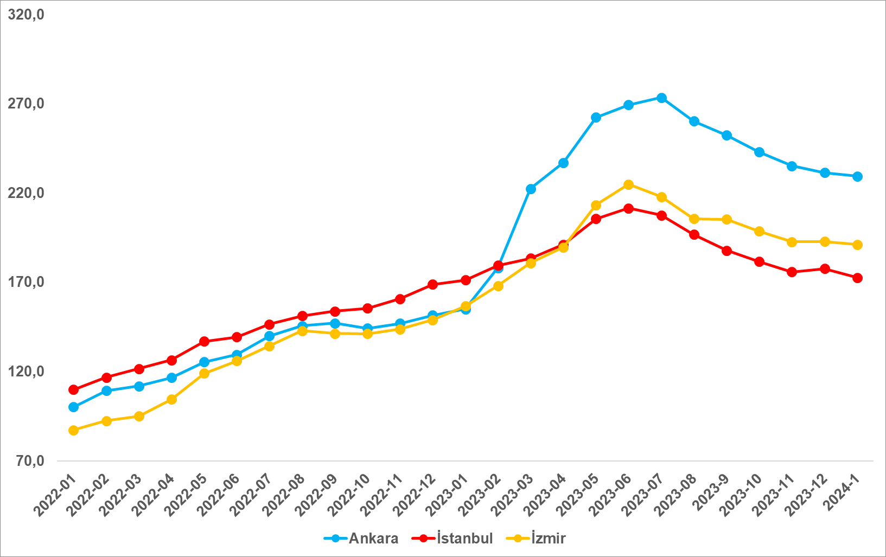
Kaynak: sahibinden.com, Betam
Reel kira yıllık artışı giderek yavaşlıyor
Türkiye genelinde enflasyondan arındırılmış (reel) kirada yıllık artışlar uzun süredir azalmaktadır. Mayıstan hazirana istisnai artış hariç, ortalama reel kirada yıllık artış Şubat 2023’te yüzde 86,6 ile zirve yaptıktan sonra inişe geçmiş, aralıktan ocağa 4 puanlık azalışla yüzde 9,5’e gerilemiştir (Şekil 3).

Şekil 3: Türkiye reel kira fiyatlarının yıllık değişimi (%)
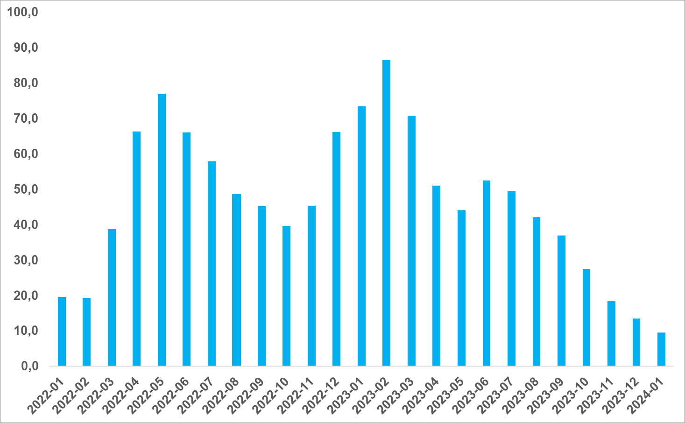
Kaynak: sahibinden.com, Betam

Üç büyük ilde reel kira yıllık artışında tempo kaybı devam ediyor
Yıllık reel kira artışları İstanbul’da Ocak 2023’ten (zirve yüzde 55,8), İzmir’de marttan (zirve yüzde 90,3) Ankara’da ise depremin neden olduğu gecikmeyle mayıstan itibaren (zirve yüzde 109,3) azalmaktadır (Şekil 4). Aralık 2023’ten Ocak 2024’e reel kira yıllık artış oranlarında İstanbul’da 4,4 puan, Ankara’da 4,8 puan, İzmir’de ise 7,4 puan azalma gerçekleşmiştir. Son verilere göre reel kira fiyatları geçen yılın ocak ayına kıyasla Ankara’da yüzde 47,9, İzmir’de ise yüzde 22, İstanbul’da ise sadece yüzde 0,8, oranında daha yüksektir. Satılık konut piyasasına benzer bir şekilde İstanbul’da reel kiralarda yıllık artışların durma noktasına çok yaklaştığı dikkat çekmektedir. Bu durumun kira getirisi elde etme amaçlı konut satın almanın artık cazip bir yöntem olmadığına işaret ettiğini söyleyebiliriz.

Şekil 4: Üç büyük ilde reel kira fiyatlarının yıllık değişimi (%)
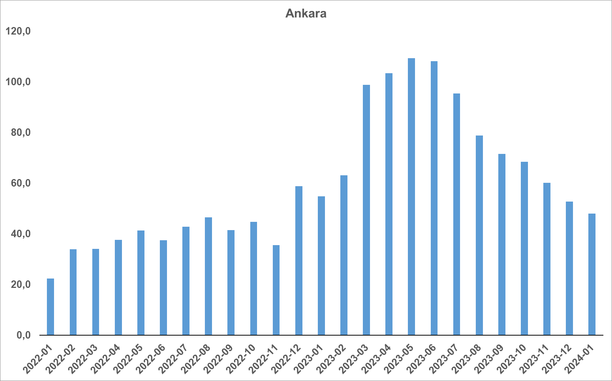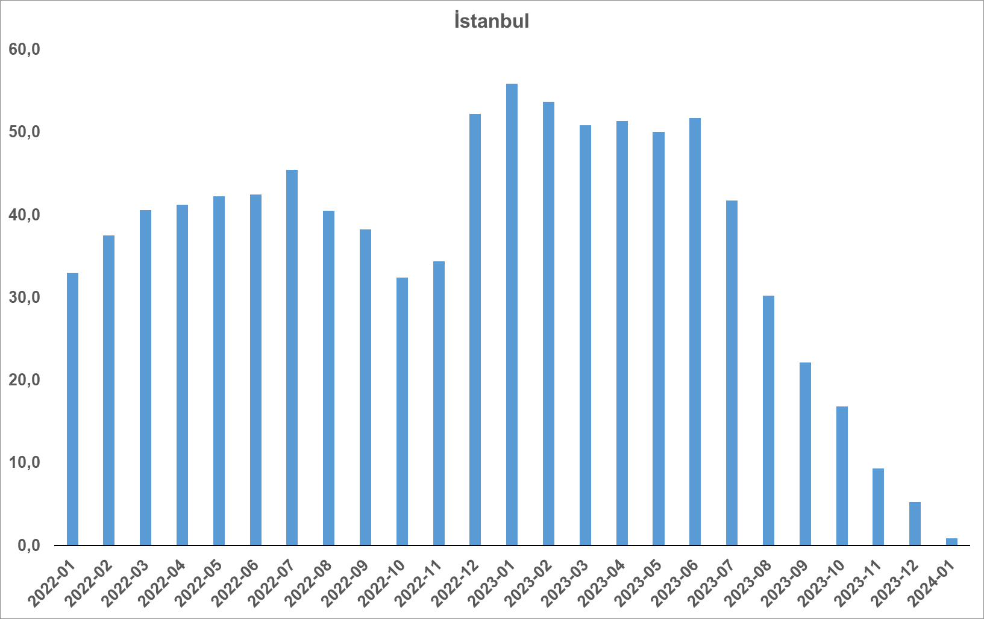

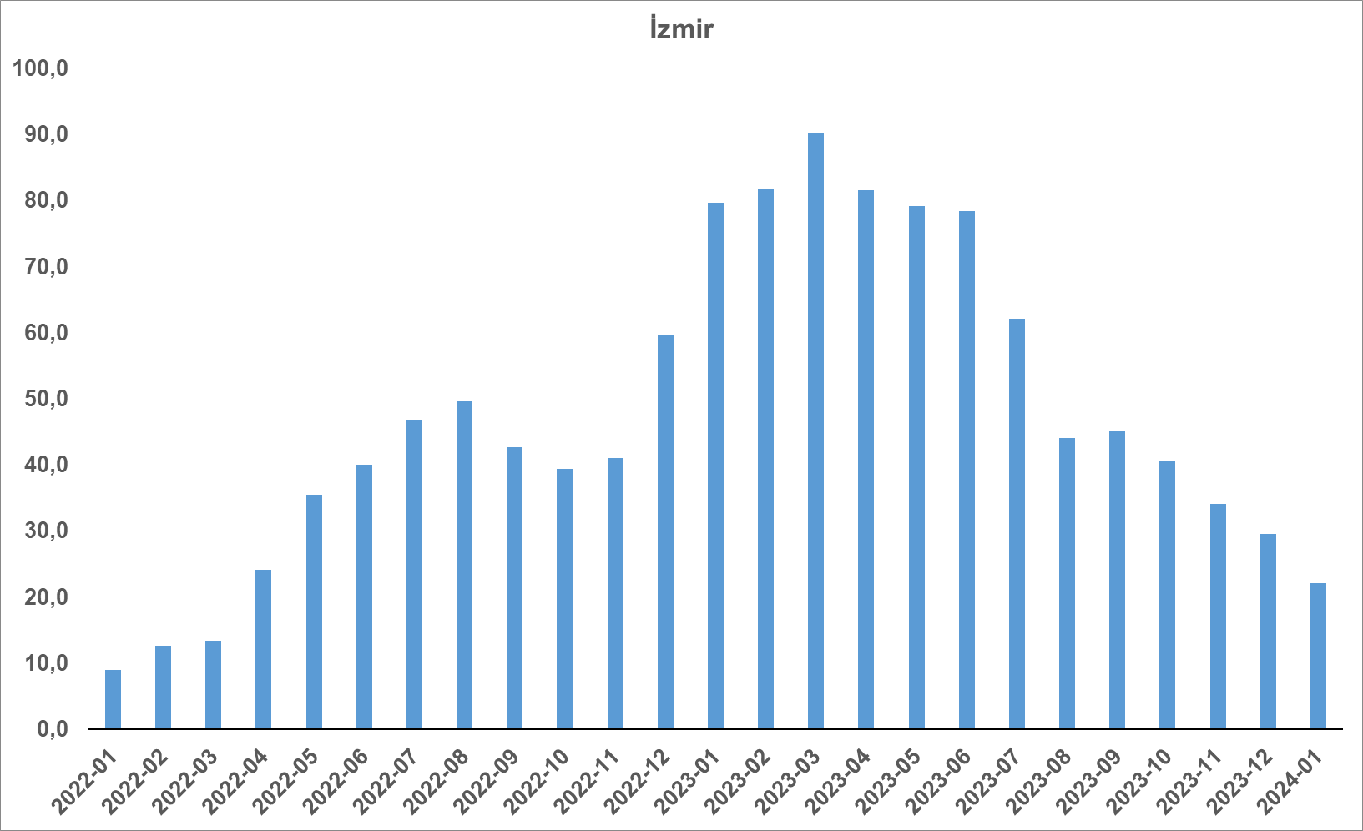
Kaynak: sahibinden.com, Betam

Cari kira fiyatlarında artış yavaşlıyor
Türkiye genelinde kira fiyatlarının yıllık değişimi marttan temmuza kadar düştükten sonra ağustosta bir miktar yükselmişti. Ancak kira fiyatlarının yıllık artış oranı eylülden itibaren düşüştedir (Şekil 5). Aralıkta yüzde 87 olan yıllık kira fiyatlarının yıllık artış oranı ocakta yüzde 80’e gerilemiştir. Geçen yılın aynı döneminde 76,6 TL olan Türkiye geneli güncel ortalama m² kira fiyatı 138,2 TL’dir.

Şekil 5: Türkiye ve üç büyük ilde bir önceki yılın aynı ayına göre cari kira fiyatı değişimi (%)
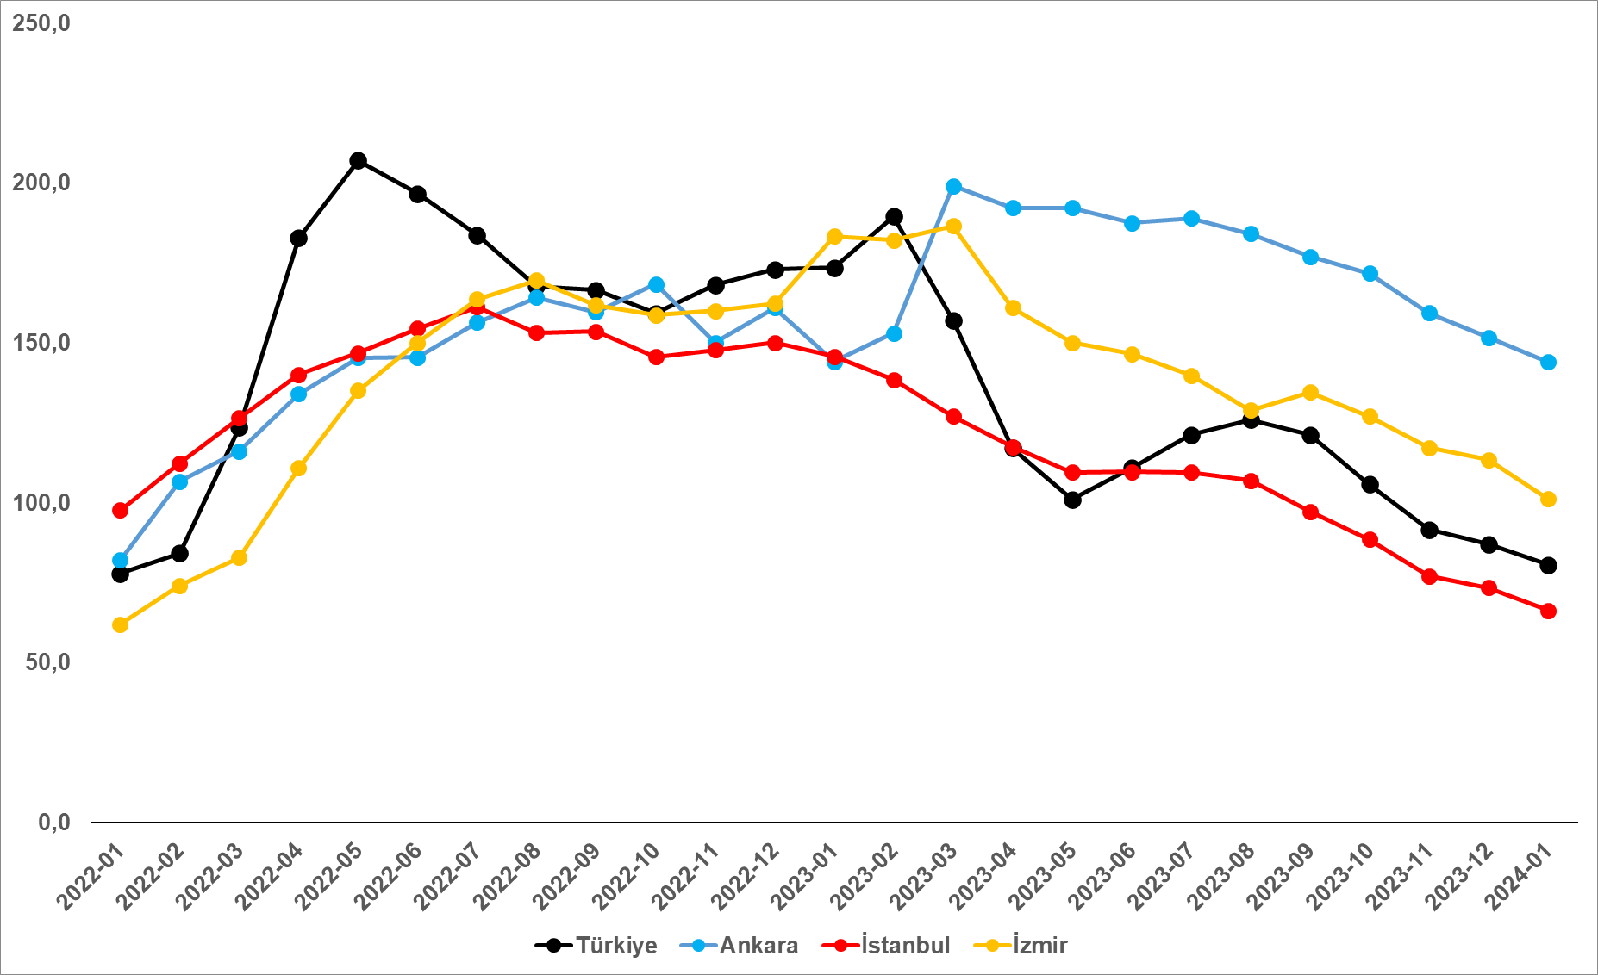
Kaynak: sahibinden.com, Betam

Cari kira fiyatlarının artış oranı üç büyükşehirde düştü
Kiralık ilan m² fiyatlarındaki yıllık artış oranları üç büyükşehirde azalmıştır. Yıllık kira fiyatı artış oranı aralıktan ocağa İstanbul’da yüzde 73,3’ten yüzde 66,2’ye, Ankara’da yüzde 151,6’dan yüzde 143,9’a, İzmir’de ise yüzde 113,3’ten yüzde 101,2’ye düşmüştür (Şekil 5). Ortalama kiralık konut ilan m² fiyatları İstanbul’da 179,7 TL, Ankara’da 125 TL, İzmir’de ise 153,9 TL’dir.

Büyükşehirlerde yıllık kira artışlarında farklılaşma
Ocak ayında yıllık ortalama kira artışı ülke genelinde yüzde 80,5 olurken büyükşehirlerdeki cari kira artış hızları farklılık göstermektedir (Tablo 1). En yüksek fiyat artışı görülen iller: Kahramanmaraş (yüzde 194,7), Hatay (yüzde 192,6), Diyarbakır (yüzde 183,5), Erzurum (yüzde 170,5) ve Şanlıurfa’dır (yüzde 170). En düşük kira artışının görüldüğü iller: Adana (yüzde 81), Mersin (yüzde 75), İstanbul (yüzde 66,2), Muğla (yüzde 51,4) ve Antalya’dır (yüzde 26,9). Ocak verilerine göre Muğla ve Antalya dışındaki bütün büyükşehirlerdeki yıllık kira fiyatı artış oranı yıllık TÜFE enflasyon oranından (yüzde 64,9) yüksektir. Antalya’da son bir yılda reel ortalama kirada yaklaşık yüzde 40 düşüş vardır.

Tablo 1: Yıllık kira artışlarının en yüksek ve en düşük olduğu iller – 2024 Ocak
İller | 2023 Ocak m² Fiyatı | 2024 Ocak m² Fiyatı | Yıllık Cari Kira Artışları (%)
Türkiye Ortalaması | 76,6 | 138,2 | 80,5
Kahramanmaraş | 25,7 | 75,8 | 194,7
Hatay | 31,0 | 90,8 | 192,6
Diyarbakır | 31,4 | 88,9 | 183,5
Erzurum | 21,3 | 57,7 | 170,5
Şanlıurfa | 27,8 | 75,0 | 170,0
Adana | 50,0 | 90,5 | 81,0
Mersin | 63,5 | 111,1 | 75,0
İstanbul | 108,1 | 179,7 | 66,2
Muğla | 123,8 | 187,5 | 51,4
Antalya | 115,9 | 147,1 | 26,9
Kaynak: sahibinden.com, Betam

- Kiralık konut piyasası arz-talep analizi

- Kiralık konut arzı
Kiralık konut arzının azalışında duraklama sinyalleri
Şekil 6, ülke genelinde ve üç büyükşehirde kiralık konut arzının ölçütü olarak kullandığımız kiralık ilan sayısının seyrini göstermektedir. Ekim-Aralık 2023 döneminde ülke genelinde ve üç büyük ilde düşüşe geçen kiralık konut ilan sayısında Ocak 2024’te duraklama sinyalleri gözlemlenmektedir. İlan sayısında Aralık 2023’ten Ocak 2024’e ilan sayıları İstanbul’da yüzde 0,2 (100.032’den 99.869’a), Ankara’da yüzde 1,8 (22.251’den 21.862’ye) azalırken, ülke genelinde yüzde 0,5’lik artış vardır (298.378’den 299.849’a). İzmir’de ise ilan sayısı yüzde 3,2 (20.703’ten 21.358’e) artmıştır.

Şekil 6: Türkiye ve üç büyük ilde kiralık ilan sayısı (adet)
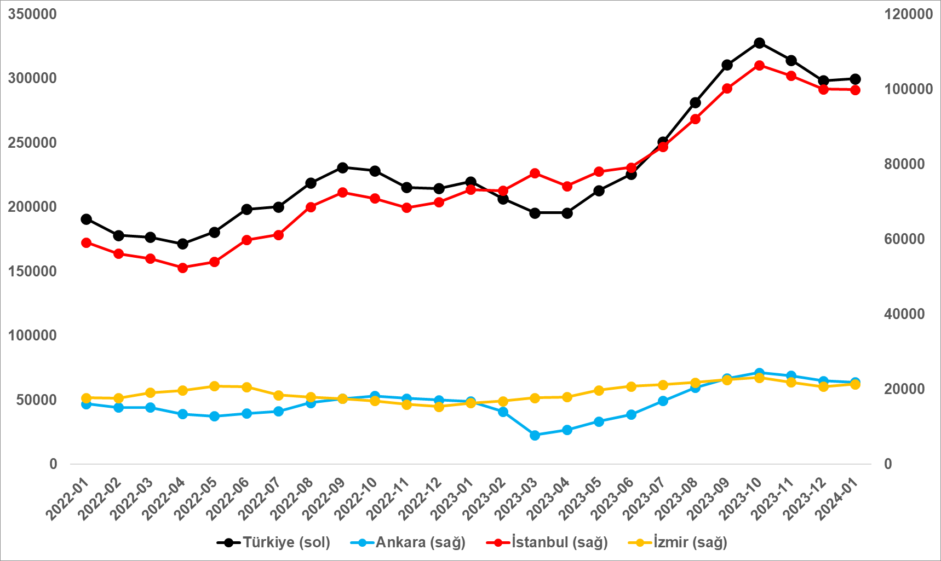
Kaynak: sahibinden.com, Betam
- Kiralık konut talebi
Kiralık konut talebi arttı
Şekil 7, ülke genelindeki kiralık konut talebinin seyrini göstermektedir. Kiralık konut talebi göstergesi 6 farklı verinin birleştirilmesiyle oluşturulmuştur. Bu veriler; ilanların görüntülenme sayısı, ilanların favoriye eklenme sayısı, ilan sahiplerine gönderilen toplam mesaj sayısı, sahibinden.com uygulaması üzerinden yapılan toplam telefon araması sayısı, Google Analytics’ten edinilen sahibinden.com mobil ve web platformlarında kiralık emlak kategorisine ve ilgili aya ait kullanıcı ve sayfa görüntüleme sayılarından oluşmaktadır.

Kiralık konut talebi göstergesi oluşturulurken bu serilerin 2020 Şubat ayındaki değerleri ayrı ayrı 100'e eşitlenmiş, diğer aylardaki değerleri ise buna göre oranlanarak hesaplanmıştır. Ardından bu göstergelerin ağırlıklı ortalaması alınarak yeni talep göstergesinin ilgili aydaki değeri hesaplanmıştır. Bu göstergenin yükselmesi konut talebinin arttığını, düşmesi ise konut talebinin azaldığını belirtmektedir. Talep göstergesindeki artış ya da azalış miktarı ise konut talebinin ne ölçüde değiştiği hakkında bilgi vermektedir.

Kiralık konut piyasasında talebin önemli bir özelliği de mevsimsel etkiye açık olmasıdır. Mevsimsel etki Şekil 7’de açıkça gözlemlenmektedir: Nisan ve Eylül ayları arasında artan talep, izleyen aylarda azalmakta, kış aylarında ise nispeten durağan bir seyir izlemektedir. Bahar ve yaz aylarında kiralık konut talebinde ortaya çıkan bu yükselişte tayinle il değiştirenlerin ve üniversite öğrencilerinin etkili oldukları düşünülebilir. Bu nedenle talep göstergesinde değişimler yorumlanırken mevsimsel etkiler göz önünde tutulmalıdır.

Kiralık konut talep göstergesi ağustostan kasım arasında düşerken aralıkta bir miktar yükselmişti. Aralıkta kiralık konut talebinde görülen bu yükseliş ocakta belirgin hale gelmiştir. Kiralık konut talep endeksi aralıktan ocağa yüzde 13,3 (152,1’den 172,4’e) artmıştır. Benzer şekilde kiralık konut talebi geçen yılın ocak ayına kıyasla yüzde 1 artmıştır.

Şekil 7: Talep göstergesi (2020 Şubat=100)
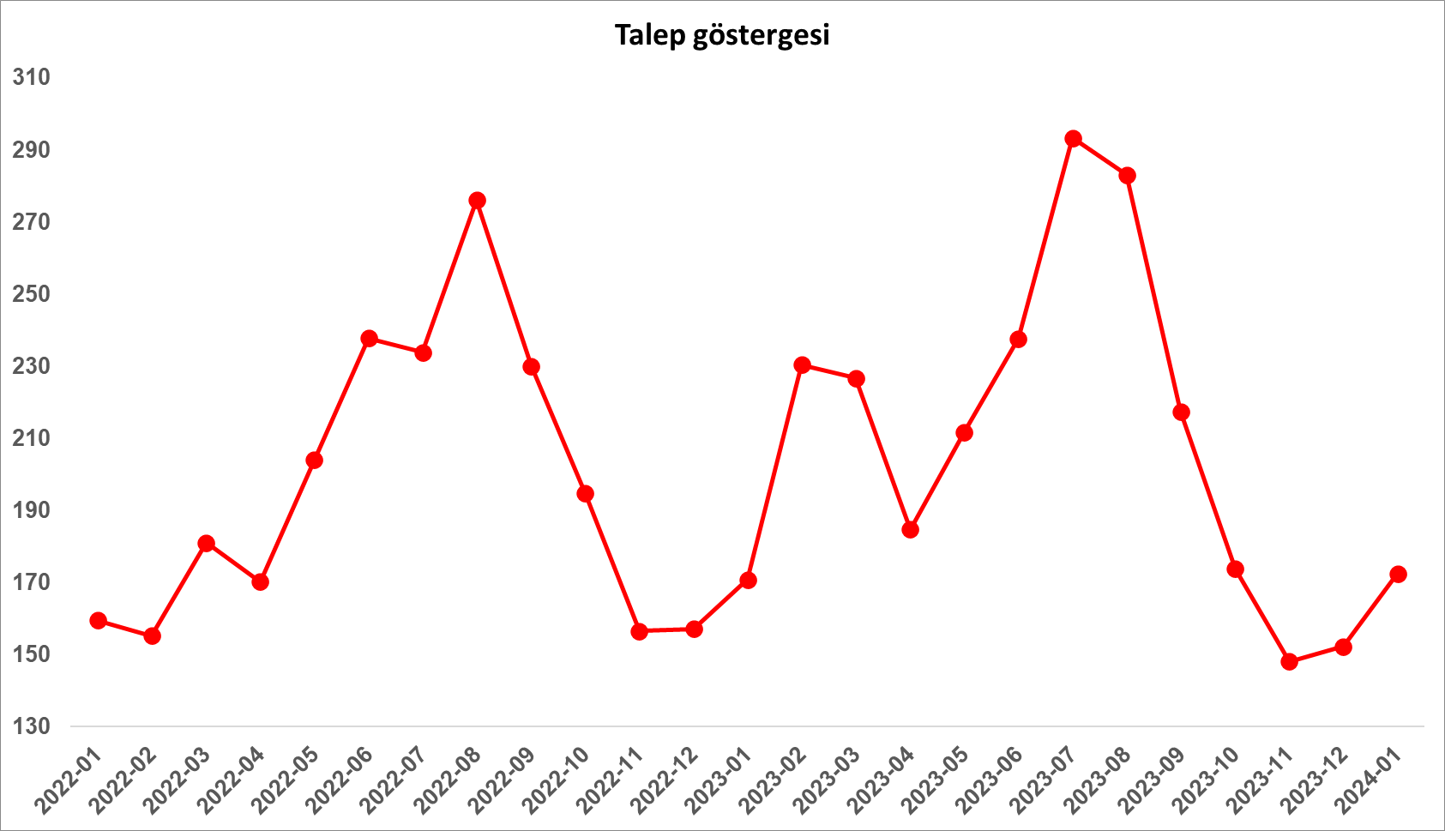
Kaynak: sahibinden.com, Betam
- Yayından kaldırılan ilan sayılarının ilan sayısına göre analizi
Hem kiralık ilan sayısı hem de kiralanan konut sayısı arttı
Şekil 8-sol panel kiralık ilanların ne kadarının kiralandığını gösteren kiralanan konut sayısının kiralık ilan sayısına oranını göstermektedir. Bu oranda dört aydır düşüşteydi. Ocak ayında ise bir miktar artarak (0,7 yüzde puan) yüzde 14,3 olmuştur. Aralıktan ocağa bu değişimin detayları incelendiğinde kiralık ilan sayısının yüzde 0,5 (298.378’ten 299.849’a), kiralanan konut sayısının ise yüzde 6 (40.355’ten’den 42.770’e) arttığı görülmektedir.

Şekil 8: Türkiye genelinde kiralanan konut sayısının kiralık konut ilan sayısına oranı (%) (sol panel), kiralık ve kiralanan konut sayısı (Bin Adet) (sağ panel)
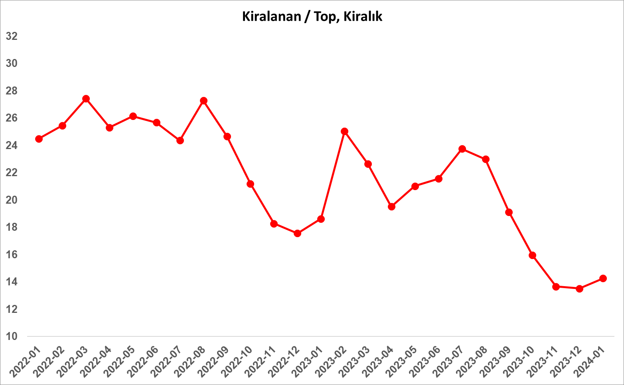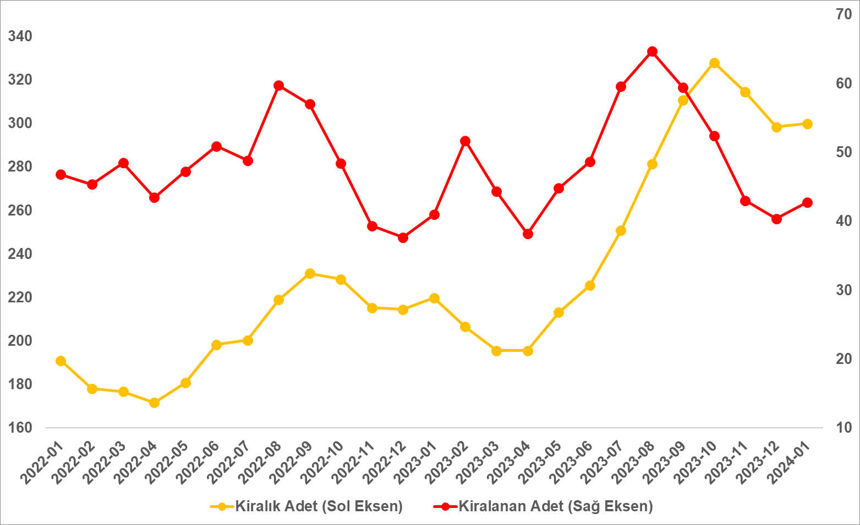
Kaynak: sahibinden.com, Betam

Kiralanan konut sayısının kiralık konut ilan sayısına oranı üç büyükşehirde yükseldi
Kiralanan konut sayısının kiralık ilan sayısına oranı üç büyükşehirde de yükselmiştir (Şekil 9). Bu oran aralıktan ocağa İstanbul’da 0,8 yüzde puan, Ankara’da 0,4 yüzde puan, İzmir’de ise 0,1 puan artmıştır. Son verilere göre kiralanan konut sayısının kiralık ilan sayısına oranı İstanbul'da yüzde 13,8, Ankara’da yüzde 14, İzmir'de ise yüzde 12,1 olmuştur.

Şekil 9: Üç büyük ilde kiralanan konut sayısının kiralık konut ilan sayısına oranı (%)
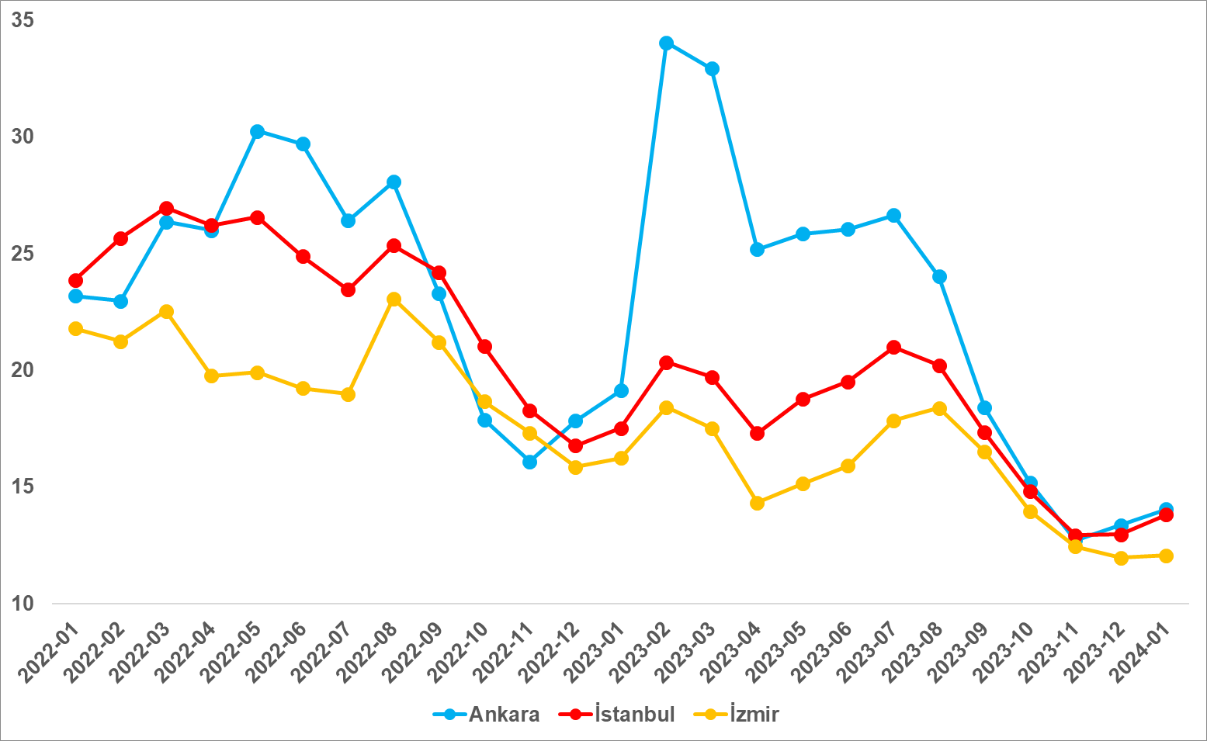
Kaynak: sahibinden.com, Betam
Kiralık konut sayısı İstanbul ve Ankara’da düştü, İzmir’de arttı
Ocak ayı verilerine göre kiralık ilan sayısı önceki aya kıyasla üç büyükşehirden sadece İzmir’de artmıştır (Şekil 10). Kiralık ilan sayısı İstanbul'da yüzde 0,2 (100.032’den 99.869’a), Ankara’da yüzde 1,7 (22.251’den 21.862’ye) azalmış, İzmir’de ise yüzde 3,2 (20.703’ten 21.358’e) artmıştır. Kiralanan konut sayıları ise İstanbul'da yüzde 6,3 (12.968’den 13.788’e), Ankara’da yüzde 3,3, (2.972’den 3.069’a), İzmir’de ise yüzde 4 (2.477’den 2.577’ye) artmıştır.

Şekil 10: Üç büyük ildeki kiralık ve kiralanan konut sayısı (Bin Adet)
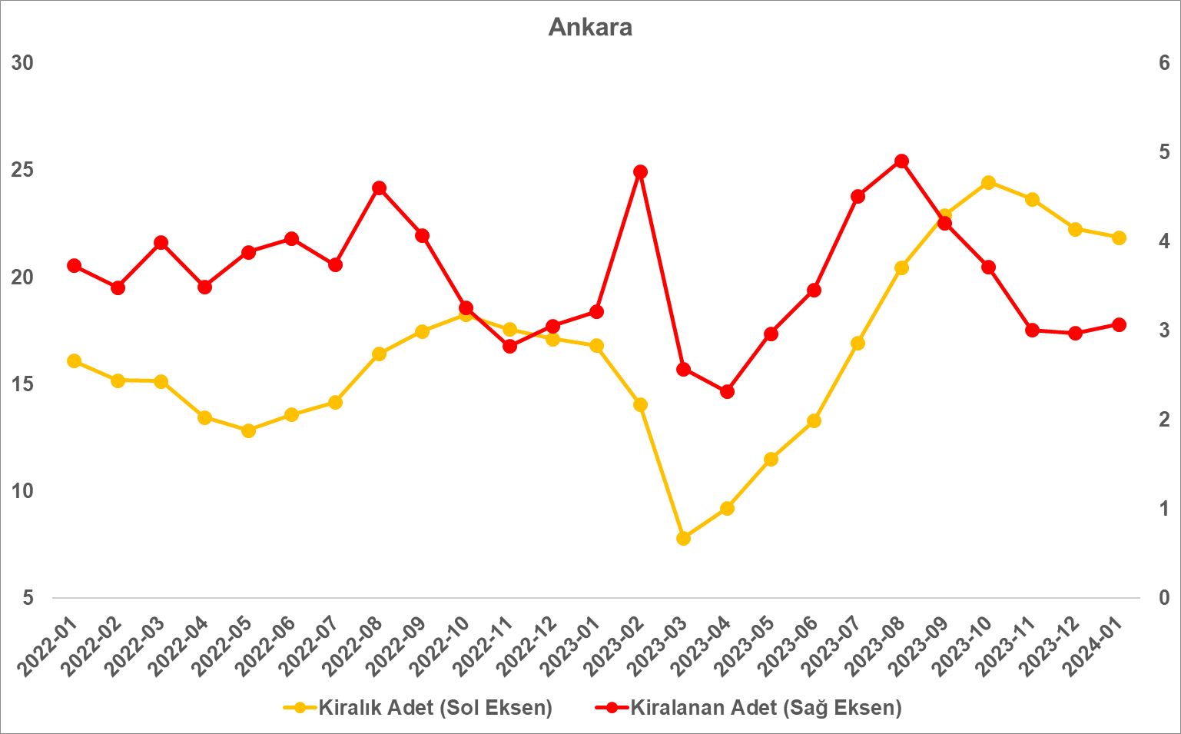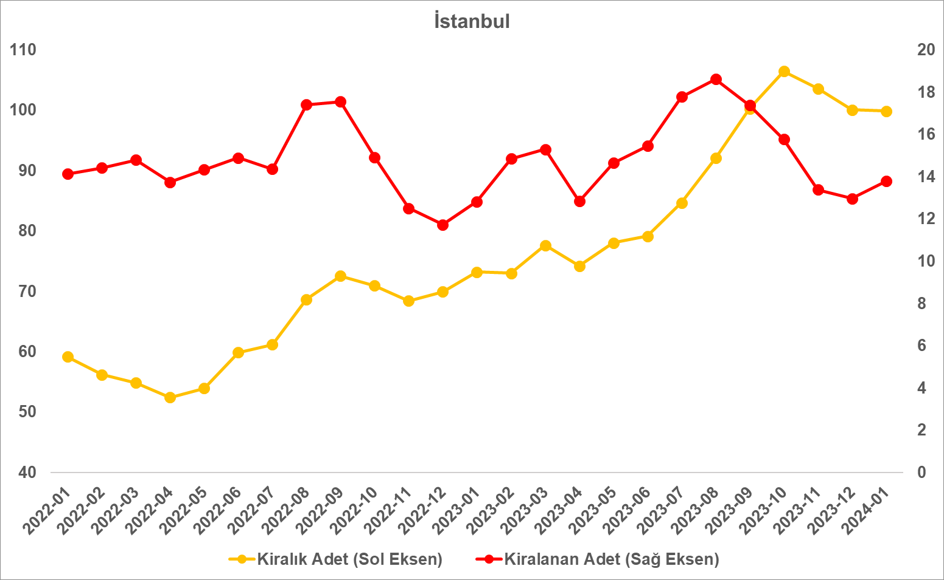
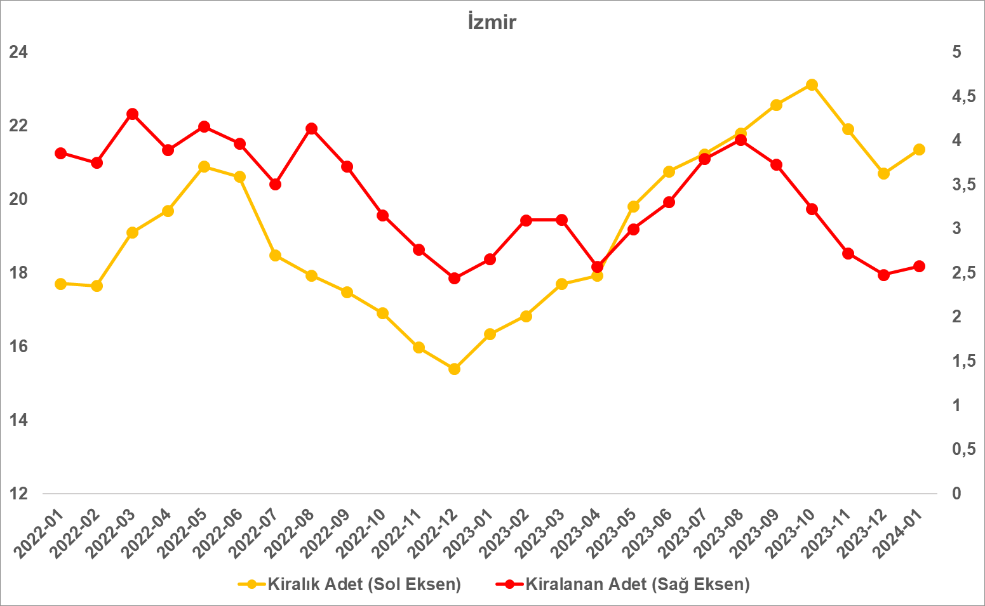
Kaynak: sahibinden.com, Betam

- Yayından kaldırılan ilanların yaşam sürelerine göre analiz
Kiralık ilan yaşı artmaya devam ediyor

Kiralık konut kapatılan ilan yaşı ilgili ayda kullanıcı tarafından kapatılan kiralık konut ilanlarının yayında kalma sürelerini toplar ve o ay kullanıcı tarafından kapatılan tekil ilan sayısına böler. Dolayısıyla, bu sayı bir ilanın ortalama kaç gün yayında kaldığını göstermektedir. Kiralık konut kapatılan ilan yaşı, kiralanmak istenen konutların ne kadar kolay ya da zor kiralandığının bir diğer ölçütü olarak düşünülmelidir. Bu göstergenin artması konutların daha uzun süre ilanda kaldıklarını ve daha zor ya da yavaş kiralandıklarına işaret ederken tersi durumda da konutların daha kolay ya da hızlı kiralandıklarını göstermektedir.

Şekil 11, kiralık konut kapatılan ilan yaşının ülke genelinde ve üç büyük ildeki seyrini göstermektedir. Kapatılan ilan yaşı geçen aya göre hem ülke genelinde hem de üç büyükşehirde artmıştır. Kapatılan ilan yaşı ülke genelinde 1,7 gün artışla 26,4 gün, İstanbul’da 1,2 gün artışla 25,7 gün, Ankara’da 2 gün artışla 26,7 gün, İzmir’de ise 2,9 gün artışla 29,8 gün olmuştur.
Şekil 11: Kiralık konut kapatılan ilan yaşı (Gün)
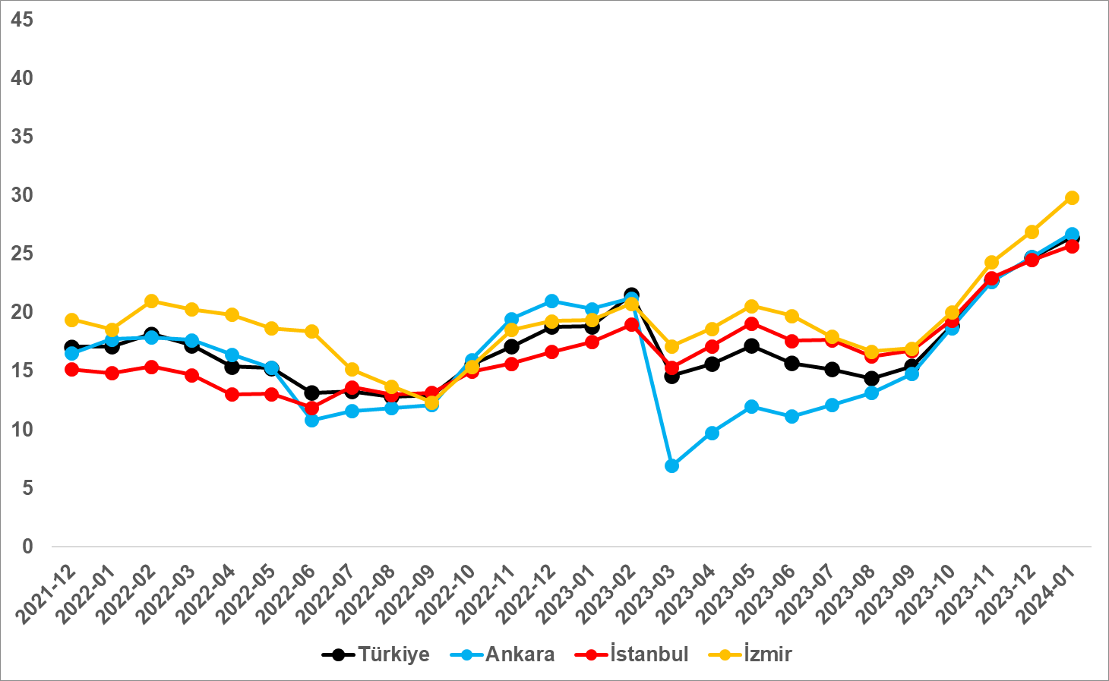
Kaynak: sahibinden.com, Betam

Büyükşehirlerdeki kiralık ilan yaşlarında farklılık
Tablo 2, geçen aya göre kapatılan kiralık ilan yaşının en çok arttığı ve en çok azaldığı 10 ili göstermektedir. Ocak ayının verilerine göre kiralık ilan yaşı Manisa (1,3 gün) dışındaki büyükşehirlerde ilan yaşı artmıştır. Kapatılan kiralık ilan yaşının en az arttığı iller: Denizli (0,6 gün), Samsun (0,8 gün), Van (1,2 gün) ve Adana’dır (1,4 gün). Kiralık ilan yaşının en çok arttığı iller ise Muğla (9,5 gün), Malatya (7,8 gün), Eskişehir (7,6 gün), Erzurum (6,8 gün) ve Balıkesir’dir (5,8 gün).

Tablo 2: Bir önceki aya göre kiralık konut kapatılan ilan yaşının en hızlı arttığı ve azaldığı iller
İller | Kiralık Kapanan İlan Yaşı, 2023 Aralık | Kiralık Kapanan İlan Yaşı, 2024 Ocak | Aylık Değişim (Gün)
Türkiye Ortalaması | 24,7 | 26,4 | 1,7
Manisa | 21,7 | 23,0 | -1,3
Denizli | 21,1 | 20,5 | 0,6
Samsun | 24,1 | 23,3 | 0,8
Van | 18,1 | 16,9 | 1,2
Adana | 21,6 | 20,2 | 1,4
Balıkesir | 29,4 | 23,5 | 5,8
Erzurum | 26,7 | 19,9 | 6,8
Eskişehir | 30,9 | 23,3 | 7,6
Malatya | 26,8 | 18,9 | 7,8
Muğla | 43,1 | 33,7 | 9,5
Kaynak: sahibinden.com, Betam

Açıklamalar kutusu
Gösterge | Açıklama
Kiralık m² fiyat | Emlak Endeksinden üretilmektedir:  Tabakalanmış Ortanca Fiyat yöntem uygulanmaktadır.  Öncesinde uç değer temizliği de yapılmaktadır. Hatalı girilen ilan fiyatları temizlenmektedir. (Hem fiyat hem metrekare verisi üzerinden temizlik yapılmaktadır.)
Kiralık adet | Ayın herhangi bir günü yayında olan tüm kiralık konut ilanları sayılmaktadır.  İlan sayıları tekilleştirilmiştir.
Kiralanan/ Top. Kiralık | Pay:(Kiralık) Kullanıcının kendi isteği ile o ay kapatılan ilan sayısı * (1- o ayki kiralık konut kategorisindeki “ilan satmaktan vazgeçtim yüzdesi”)  Not: Otomatik kapatılan ilanlar (süresi dolan) dahil edilmemiştir. Kullanıcının kapattığı ilanlarda ise kullanıcılara ilanı neden kapattıklarına ilişkin bir anket yapılmaktadır. Bu anketin cevapları “sahibinden.com aracılığı ile kiraladım”, “sahibinden.com dışında kiraladım” ve “kiralamaktan vazgeçtim”dir. Bu ankete cevaplayanların sayısından “kiralamaktan vazgeçtim” seçilmiş olanlar düşülmüştür. Burada elde edilen sayı kiralanan konut sayısının bir göstergesi olmaktadır.  Payda: Ayın herhangi bir günü yayında olan tüm kiralık konut ilanları sayılmaktadır.
Kiralık konut -Kapatılan ilan yaşı (gün) | İlgili ayda kullanıcı tarafından kapatılmış kiralık konut ilanlarının (hala kapalı olmalı) yayında kaldığı gün sayısı toplamı/ tekil ilan sayısı (kullanıcı tarafından kapatılan). Örneklem seçiminde “çeyrekler arası açıklık” yöntemi kullanılmaktadır.

Reel fiyatlar 2017 Eylül ayı referans alınarak hesaplanmıştır. Bu değerin 100’den büyük (küçük) olması reel kira fiyatlarının referans döneme kıyasla yükseldiğini (düştüğünü) göstermektedir.
Arama sayılarına ait veri 2020 Şubat ayından itibaren mevcut olduğundan talep göstergesi bu tarihten sonraki dönemde hesaplanmıştır.
Detaylar için açıklama kutusuna bakınız.
Ayrıntılı açıklama için kutu açıklamalara bakınız.

